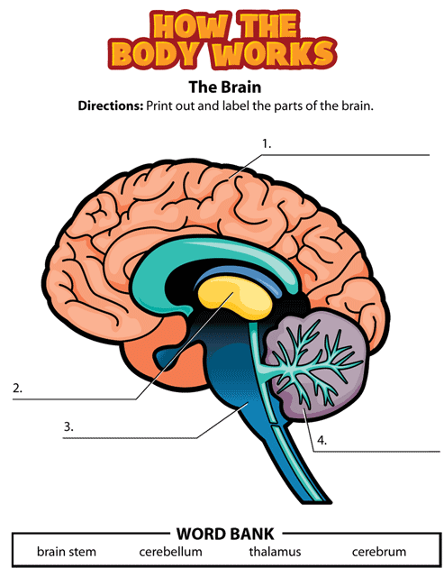

**lillehjernen hjernestammen**

**thalamus storehjernen**

**ORDBANK**

**Hjernen**

**Instruksjon:** Skriv inn navnene på de forskjellige delene av hjernen.



**hjernestammen**

**lillehjernen**

**thalamus**

**storehjernen**

**lillehjernen hjernestammen**

**thalamus storehjernen**

**ORDBANK**

**Hjernen**

**Instruksjon:** Skriv inn navnene på de forskjellige delene av hjernen.